วิธีสร้างโปรเจคใน Firebase Realtime Database
1. Login Firebase แล้วเข้าไปที่ Firebase console และกด Get started by setting up a Firebase project เพื่อสร้าง project
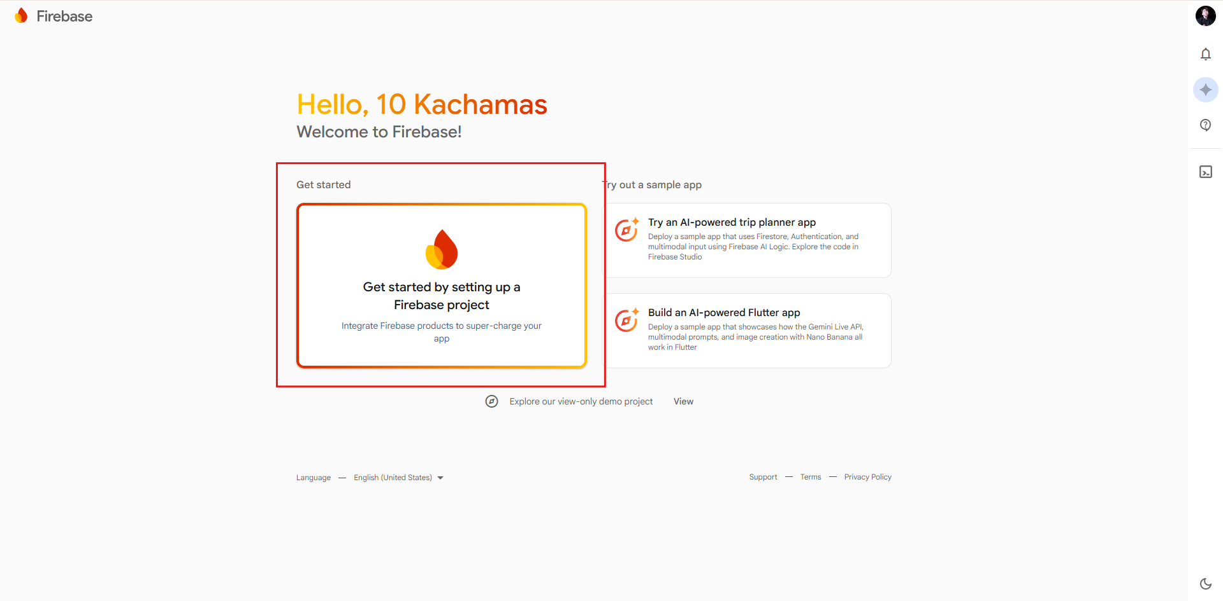
รูปที่ 1 Login Firebase
2. ตั้งชื่อ Project แล้วกด continue เรื่อย ๆ จนตัวเว็บสร้าง Project ให้
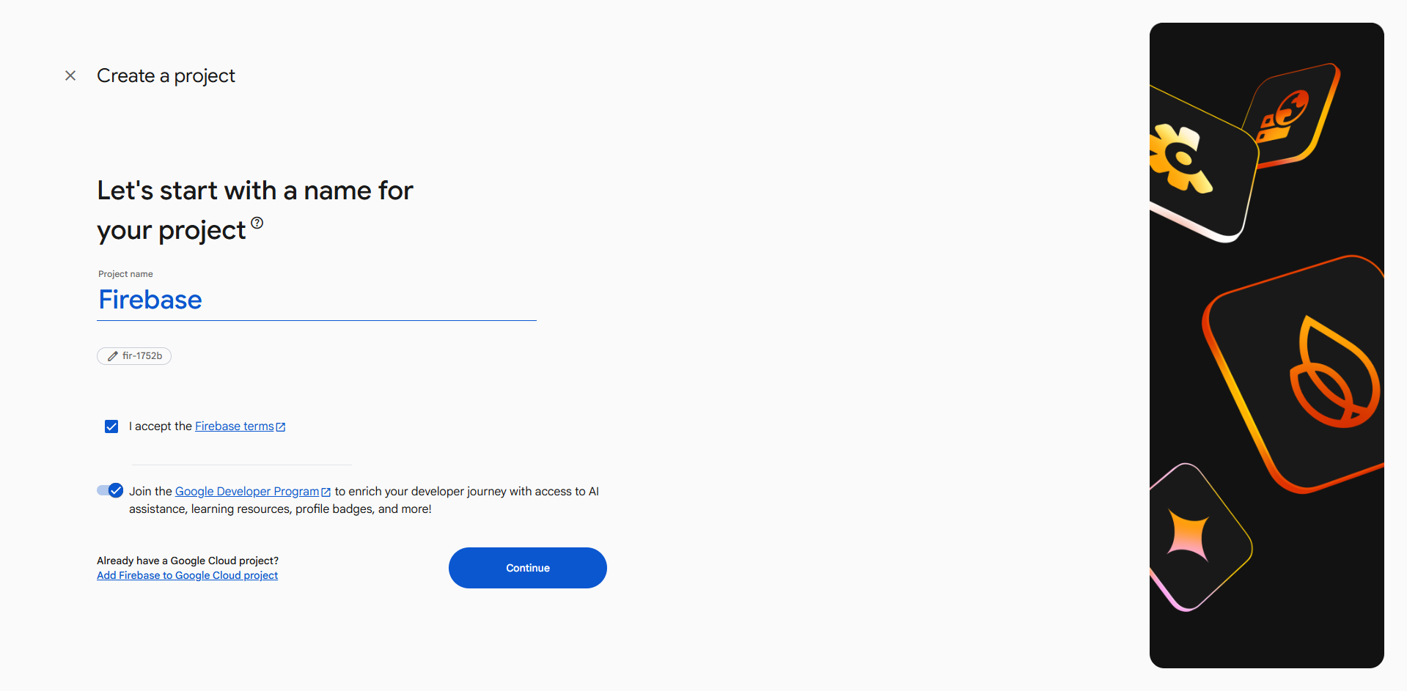
รูปที่ 2 ตั้งชื่อโปรเจค

3. สร้าง project ใน firebase เสร็จ
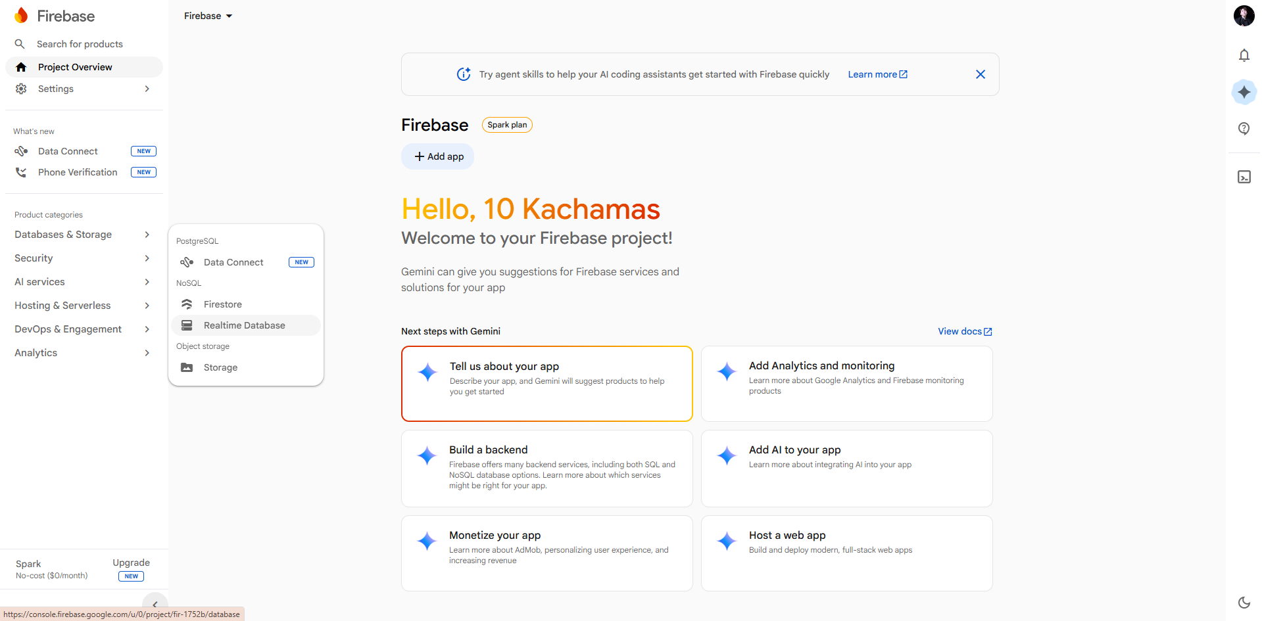
รูปที่ 3 Project ใน Firebase
4. สร้าง Firebase Realtime Database
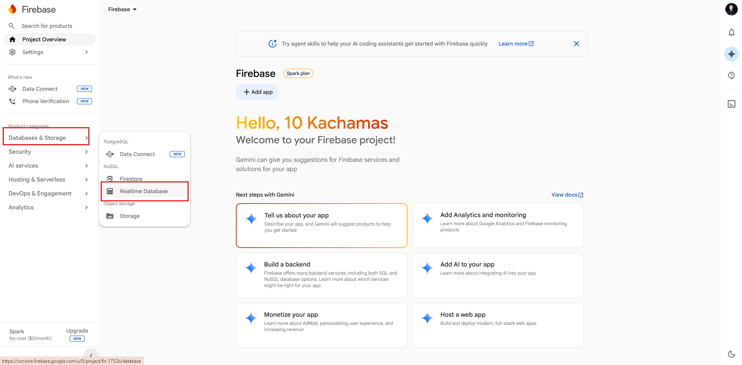
รูปที่ 4 การสร้าง Realtime Database

5. กด create database
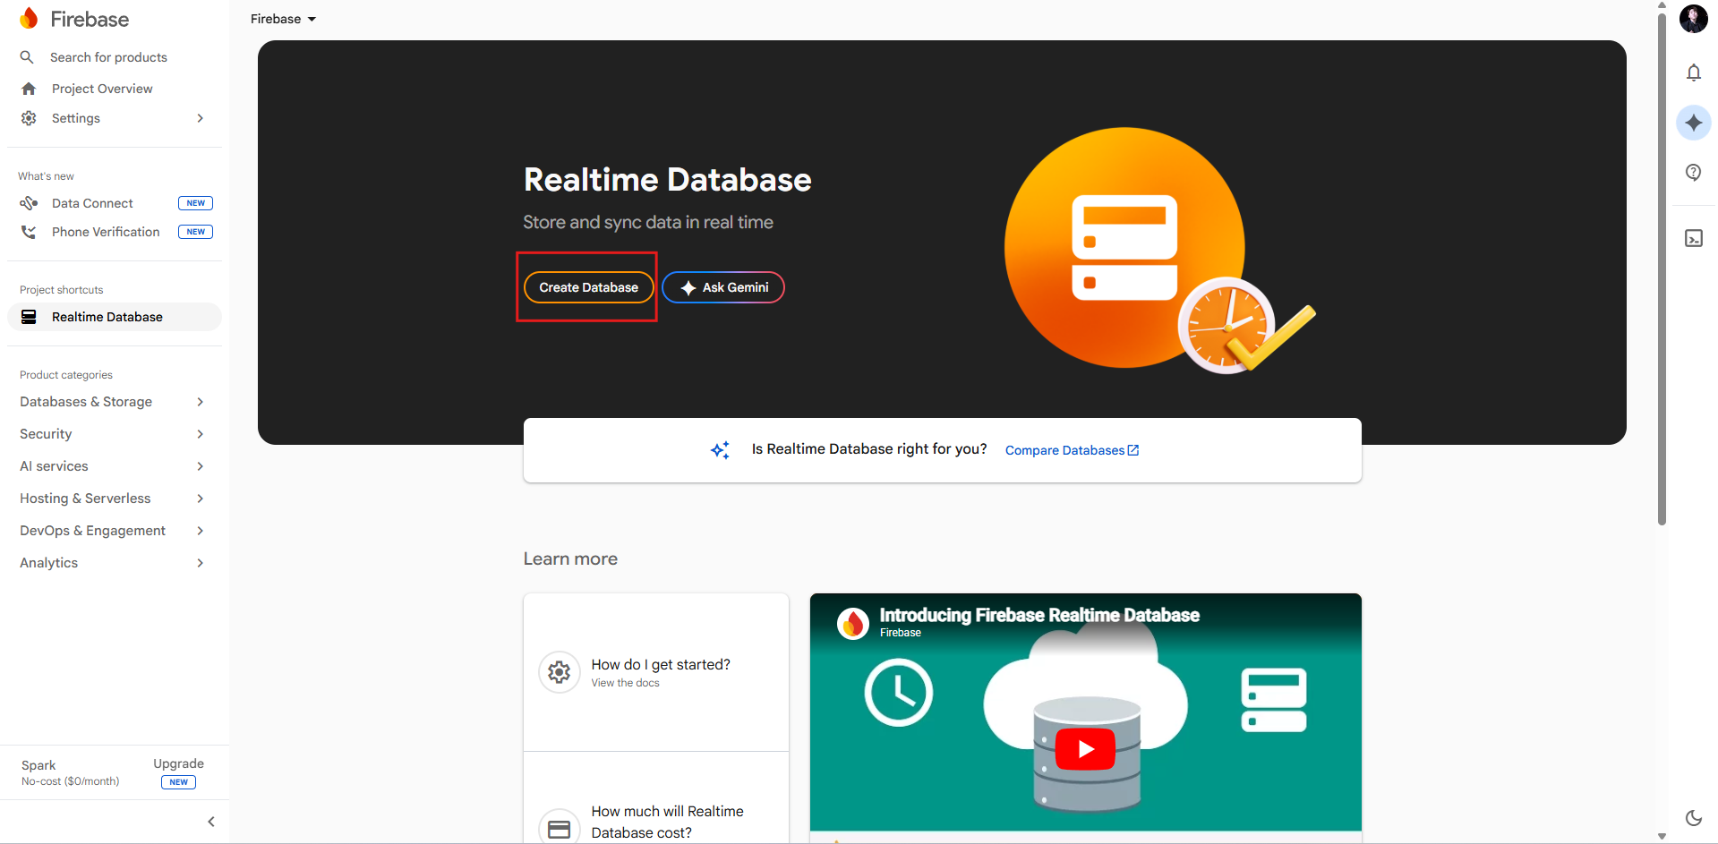
รูปที่ 5 สร้าง Realtime Database
6. Set up database เลือก Realtime database location เป็น Singapore
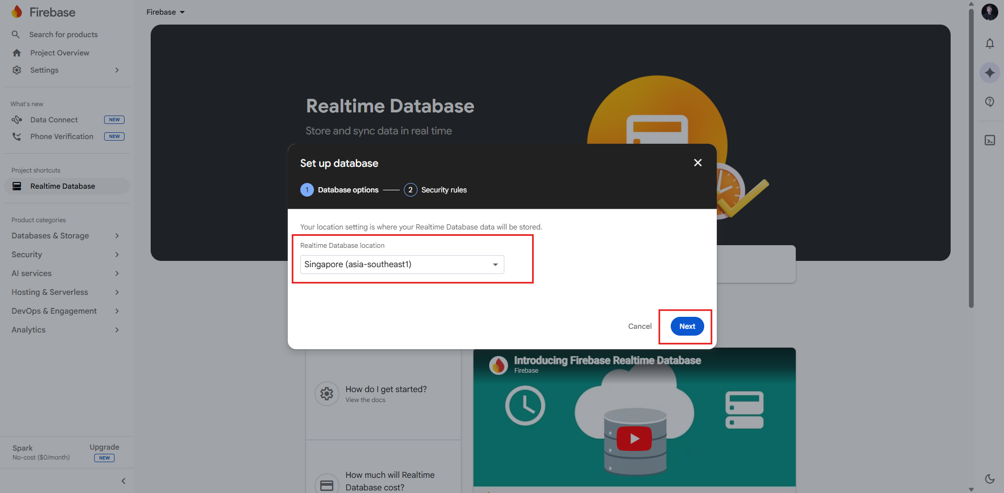
รูปที่ 6 Set up database
7. Security Rules เลือกเป็น Test mode เพื่อที่เราจะสามารถส่งข้อมูลจากบอร์ดขึ้น Firebase ได้ และกด Enable
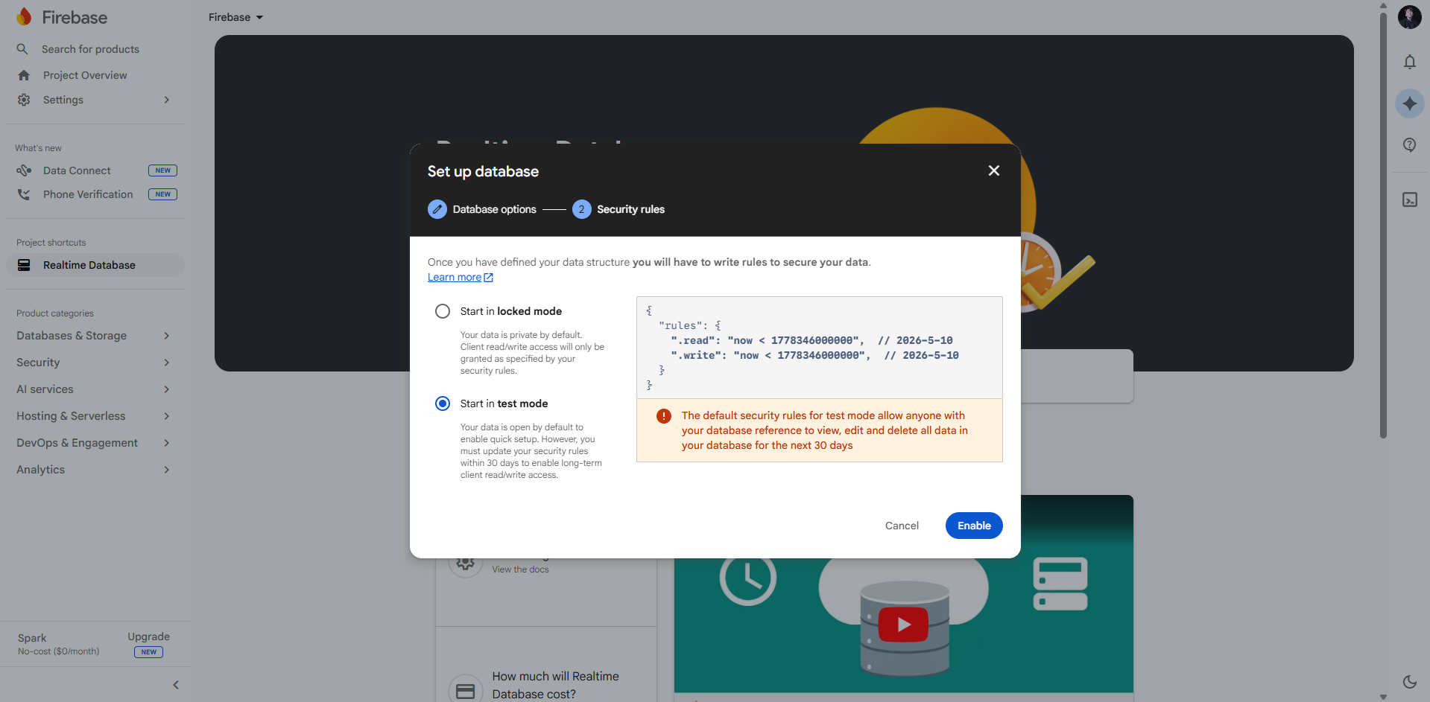
รูปที่ 7 Security Rules
8. สร้าง Firebase Realtime Database สำเร็จ แล้วจะได้ลิ้ง URL ไปใส่ในโค้ดเพื่อส่งข้อมูลมาที่ Firebase
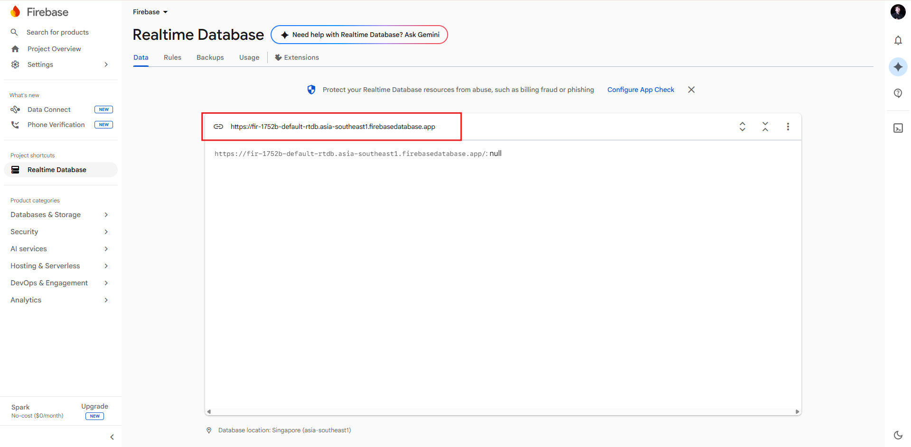
รูปที่ 8 ลิ้ง URL Realtime Database
9. เนื่องจากเราต้องใช้ API ด้วย ให้ไปที่ Settings General
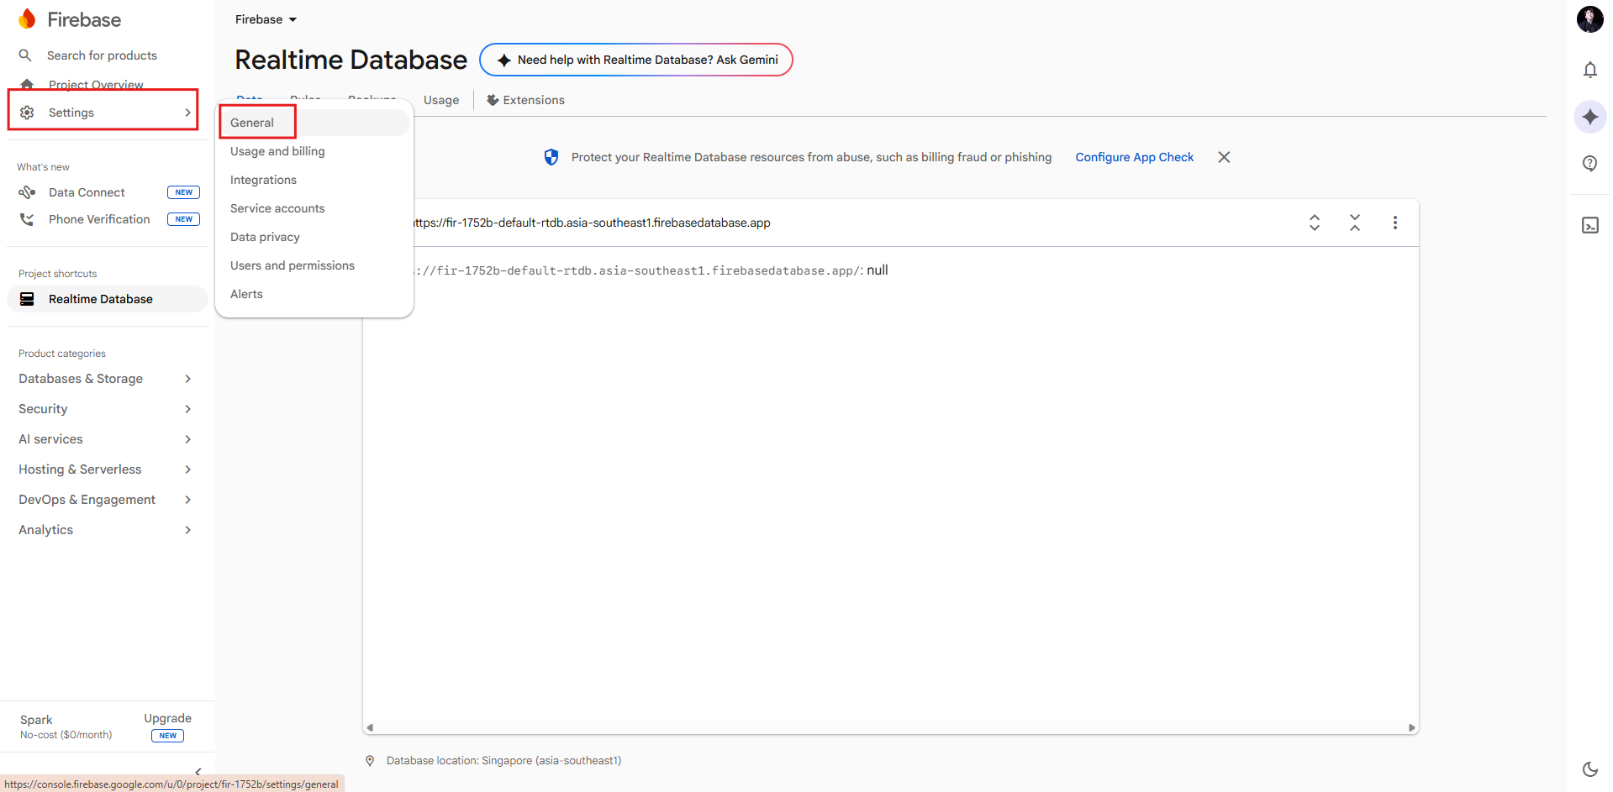
รูปที่ 9 สร้าง API
10. กดเลือก webapp
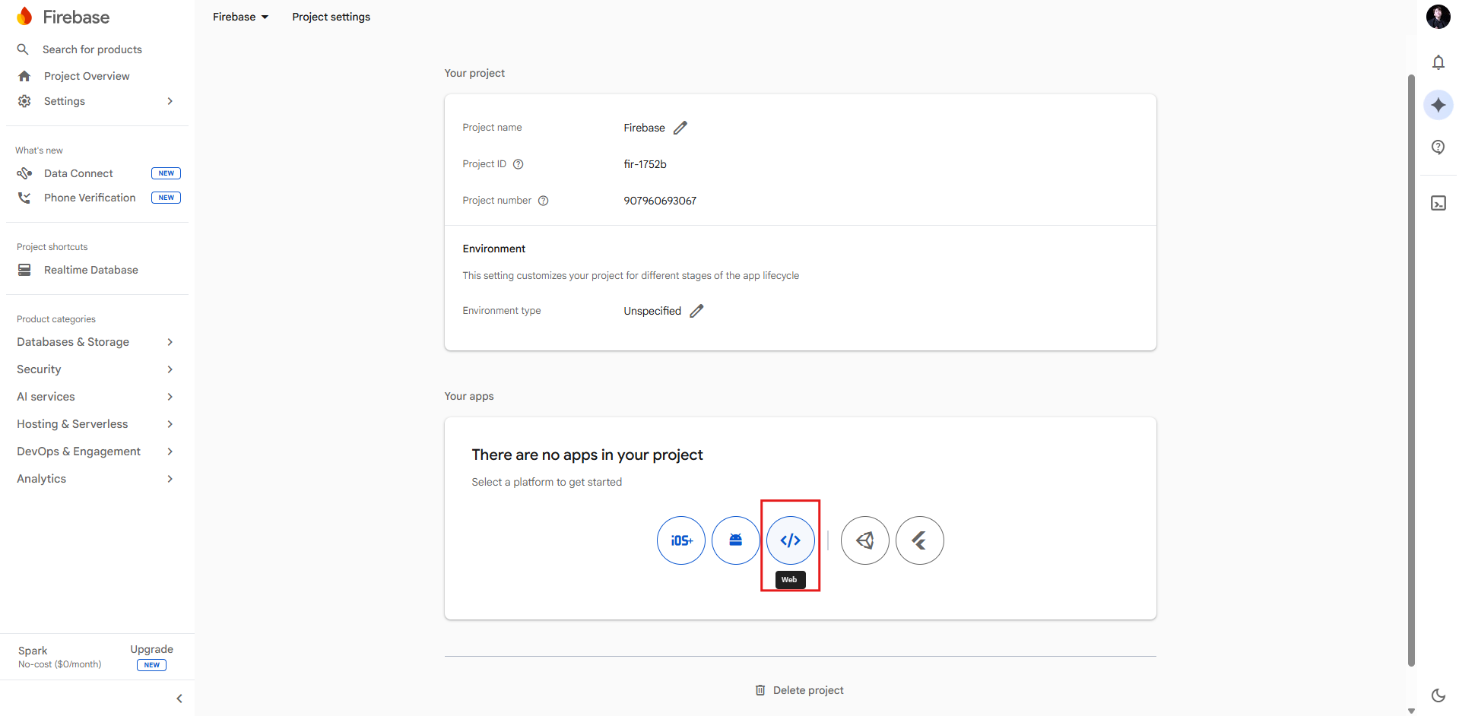
รูปที่ 10 webapp

11. ตั้งชื่อและกด registor
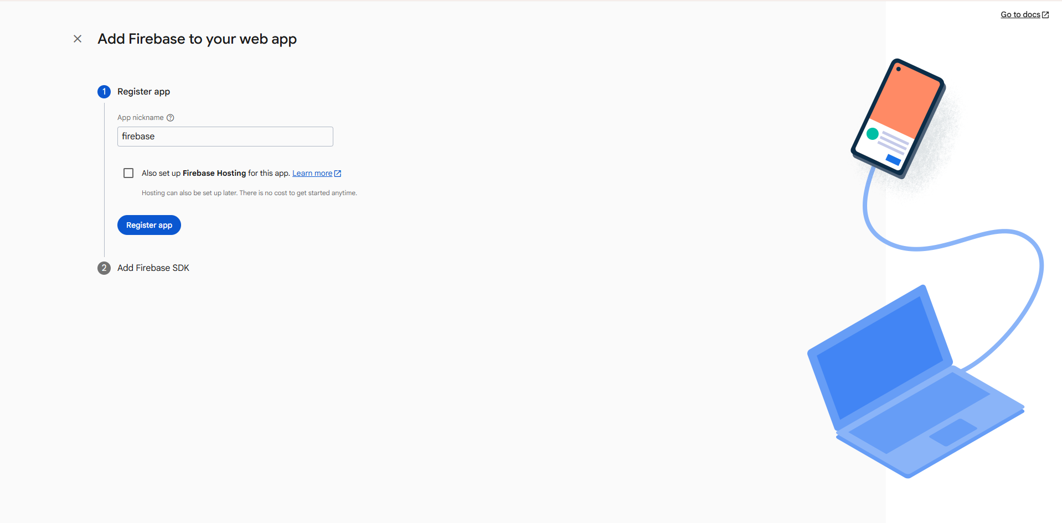
รูปที่ 11 ตั้งชื่อ webapp
12. ขึ้นแบบนี้ให้กด Continue to console
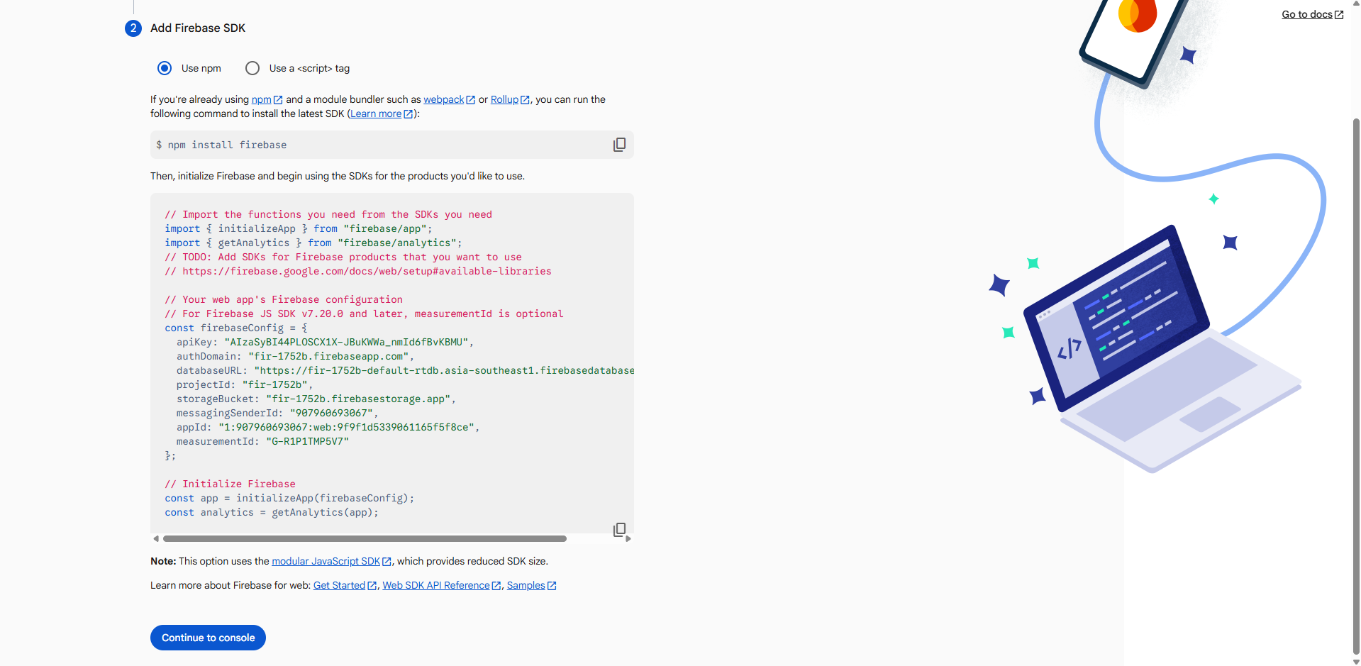
รูปที่ 12 API

13. เมื่อเราทำเสร็จเราก็จะได้ API ของ Firebase
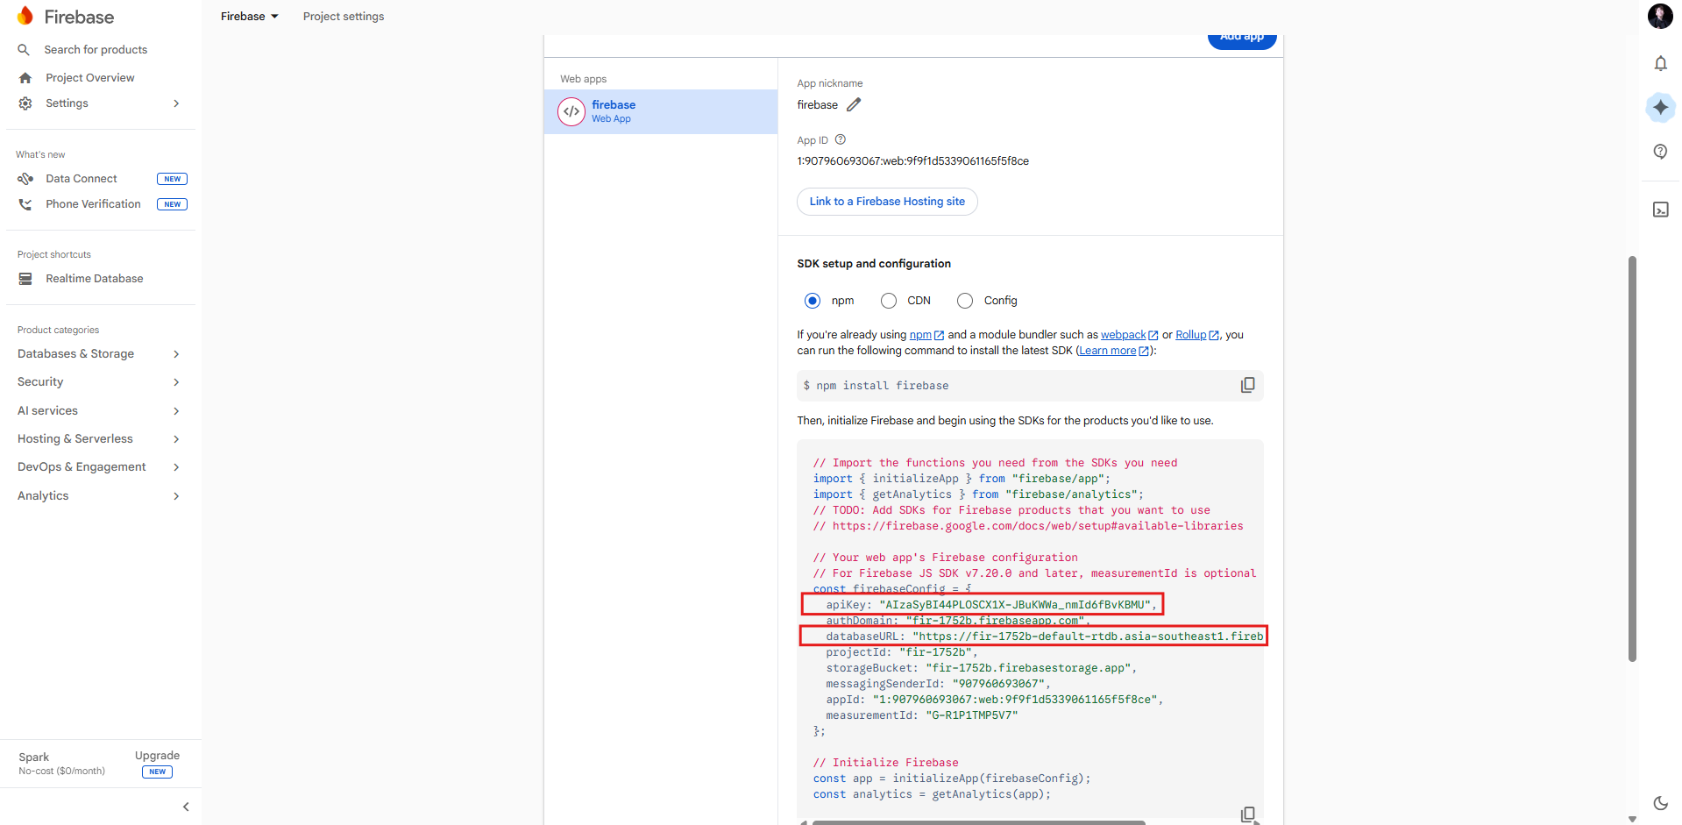
รูปที่ 13 API Firebase

